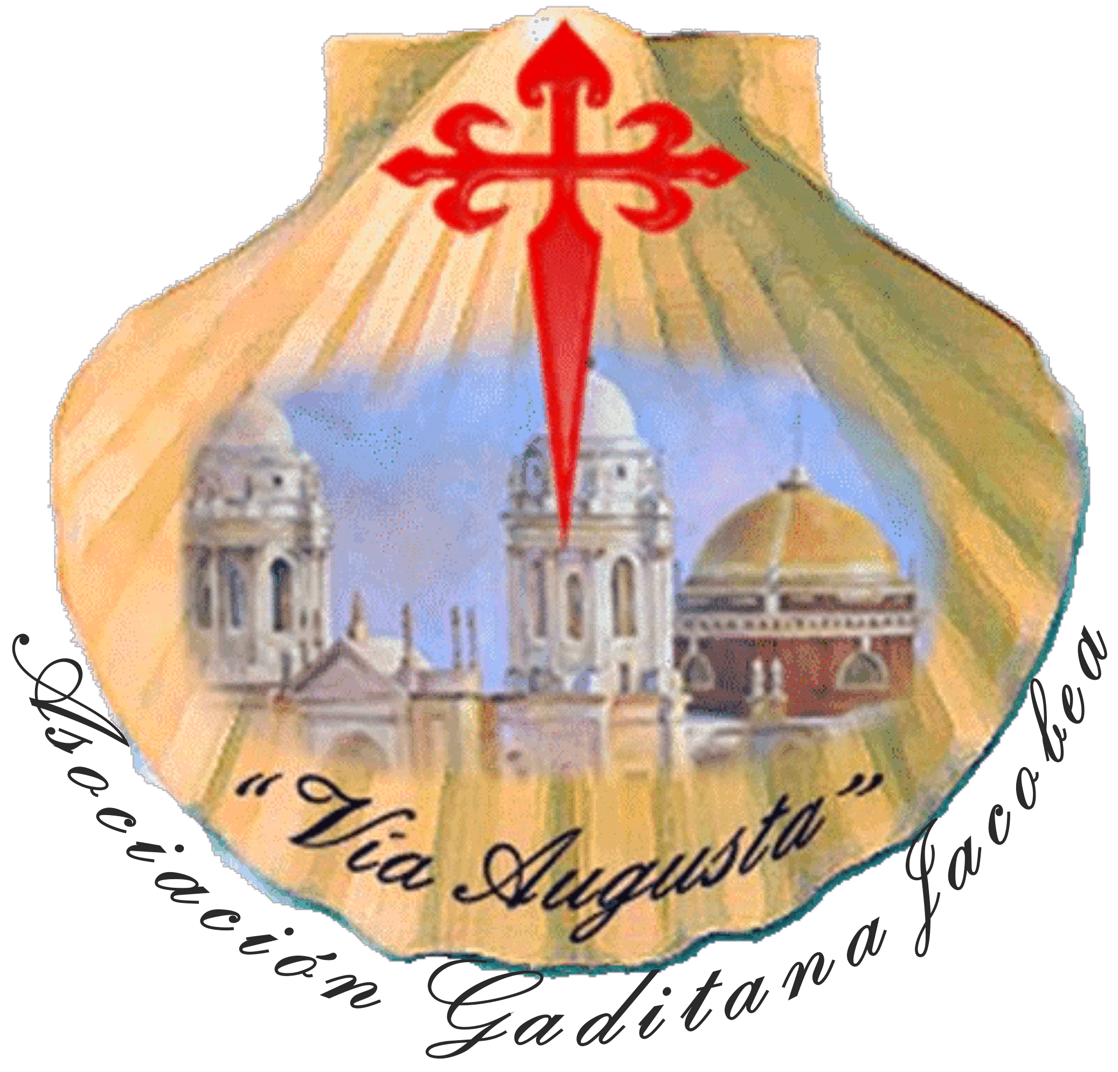

ACTIVIDAD RUTAS TURÍSTICAS Y CULTURALES PROVINCIAS DE CÁDIZ Y SEVILLA
RUTA N.º 6 – CAMINO DEL ESTRECHO

Fecha: domingo 21 abril 2024
Participantes: 38 personas
Climatología: viento racheado de levante, fresco, que ha disminuido el calor.
Distancia recorrida: 15,9 km (la etapa completa desde El Lentiscal es de 17,2 km).
Máxima altitud: 230 m en el portillo-angarilla bajo la Sierra de la Plata

Introducción

Esta etapa forma parte del camino jacobeo Vía del Estrecho, entre Algeciras y Puerto Real (Cádiz), que está dividido en siete etapas, y que diseñó desde el año 2010 la Asociación Jacobea de Cádiz “Vía Augusta”, responsable de su señalización. Esta es la cuarta y su inicio está en El Lentiscal-Bolonia, núcleo de población menor dependiente del Ayto. de Tarifa. Por razones logísticas se ha acortado un par de kilómetros aproximadamente.

Crónica actividad

La concentración de participantes fue en la plaza de la Constitución de Tahivilla a las 09:00 h. Por parte de la organización del Grupo de Desarrollo Rural del Litoral de La Janda y de Los Alcornocales (con sede en Vejer de la Frontera), en concreto de su gestor Carlos Valiente, se hizo entrega de mochila, bordón y un kit con agua, zumo, galletas y una manzana. La organización caminera de la ruta ha sido responsabilidad de la empresa PRODEMA, representada por Alberto Osorio y Mili Crespo.

A las nueve y media salimos de Tahivilla hacia El Lentiscal-Bolonia. El bus rodeó el yacimiento de Baelo Claudia y subió por la carretera comarcal CA-8202 hasta la curva de acceso al acuartelamiento de Punta Camarinal. En este punto comenzamos a caminar cuando son las diez en punto de la mañana, con suave viento de levante.

Los dos miembros de la Asociación Gaditana Jacobea “Vía Augusta” de Cádiz, Santi Galván y Manolo Barea (vocal de señalización y presidente) aprovecharon para repasar y mejorar las señales con spray, flechas amarillas, placas metálicas y pegatinas adhesivas.

A unos metros del inicio la ruta se bifurca: a la izquierda continúa el Sendero Arco Atlántico hacia el faro de Camarinal, playa de Atlanterra y Zahara de los Atunes. Nuestra ruta sube por la derecha, por la Colada de Camarinal, faldeando la sierra de La Plata pasando junto a cortijadas y queserías entre ganado vacuno. Al sur vemos la playa de Bolonia, el pinar de la duna y al fondo la costa de Tánger.

Vemos planear bastantes buitres leonados que anidan en los escarpes de la sierra, especialmente en la zona de avistamiento de la Laja de la Zarga, donde nos agrupamos para disfrutar del espectáculo. Ahora la colada ha cambiado de nombre: Almarchal. Un kilómetro más arriba, por un magnífico acebuchal, tomamos desvío a la izquierda y abandonamos el carril. Un sendero entre alcornoques nos lleva a la ladera este de la sierra y por un portillo-angarilla cambiamos de vertiente.

El senderillo desciende entre alcornoques de forma cómoda, está seco. En dos kilómetros estamos en el llano. Un poste indicativo informa de que seguimos en la vía pecuaria Colada del Almarchal. Agrupamiento y descanso a la sombra de un acebuche. Se nos une Antonio Alba, maestro de Tahivilla jubilado.

Continuamos por la colada siguiendo las flechas recientemente mejoradas por la Asociación gaditana. A la altura del cortijo El Acebuchal atravesamos la cerca (hay un paso más adelante que enlaza con el camino) y subimos por un carril al parque eólico. Desde aquí quedan algo más de seis kilómetros para finalizar la etapa.

El levante azota ahora más, estamos por terreno sin arboleda, trigales y dehesas ganaderas. Al fondo vemos hacia el oeste Benalup-Casas Viejas, al frente las sierras de Los Alcornocales y a la derecha la sierra de Fates y Facinas.

Pasamos el acceso norte de la finca El Acebuchal y descenso cómodo. La pista se transforma en asfalto. A cuatro kilómetros queda el cementerio local, cuya arboleda vemos. Comienza a aparecer señalización con azulejos y flechas señalizando el camino.

Por las calles Dehesilla, La Venta, Facinas y Agua llegamos a la plaza de La Constitución de Tahivilla donde finaliza esta cuarta etapa del camino Vía del Estrecho, cuando son las dos y media de la tarde. Foto final en las escaleras de la plaza ante la iglesia parroquial de San Isidro Labrador, el patrón local. Luego hubo tiempo de disfrutar de cervezas, refrescos y tapas en el bar El Jilguero, en la misma plaza, donde hay chapa metálica del camino Vía del Estrecho y son muy receptivos con los peregrinos. Recordemos que en Tahivilla existe albergue de peregrinos con cuatro plazas, de donativo y con credencial acreditativa.

Gran jornada jacobea y agradecimientos a los organizadores. Quien esté interesado en conocer más de las tres rutas jacobeas gaditanas (Vía Augusta, Vía del Estrecho y Vía Serrana) puede consultar la página web de la asociación: www.asociacionjacobeacadiz.org

Cádiz, 21 abril 2024
Manuel Barea Patrón
Presidente Asociación Gaditana Jacobea “Vía Augusta” (Cádiz)

